运动和力

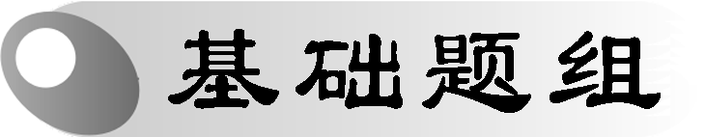
1．图8113展示的是翟志刚在太空中走出“神舟七号”载人飞船，站在舱口处手举五星红旗的情景．若说他是静止的，则选择的参照物是( )
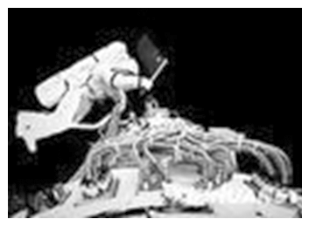
图8113

A．地球
B．太阳
C．月亮
D．“神舟七号”飞船
2．(2013年泉州)古诗词《浪淘沙》中写到：“满眼风光多闪烁，看山恰似走来迎”，诗人描述山是运动的是选用哪个物体作为参照物的( )
A．船 B．山 C．河岸 D．树木
3．(2013年福州)下列关于惯性的说法中，正确的是( ) h
A．火箭升空时速度增大，惯性增大 B．汽车刹车时速度减小，惯性减小
C．宇航员从地球到太空，惯性不变 D．只有静止或匀速运动的物体才有惯性
4．(2012年随州)关于运动和力，下列说法正确的是( )
A．在平衡力的作用下物体一定静止
B．彼此不接触的物体不可能发生力的作用
C．如果要使一个物体持续运动，就必须对它施加力的作用
D．物体不受力的作用，运动状态就一定不改变
5．如图8114所示，小车上的木块突然向左倾倒，发生这一现象的原因可能是( )
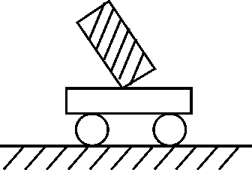
图8114
A．小车突然向左运动
B．小车突然向右运动
C．向右运动的小车突然停下
D．以上原因都有可能
6．小李同学对体育比赛中的一些现象进行了分析，其中不正确的是( )
A．短跑选手百米冲刺后很难停下，是因为运动员受到平衡力作用
B．射箭运动员用力拉弓，是力使弓的形状发生改变
C．皮划艇运动员用力向后划水，利用了物体间力的作用是相互的原理
D．足球运动员头球攻门，是力使足球的运动状态发生改变
7．如图8115所示，分别用大小相等的力拉和压同一弹簧．该实验表明，弹簧受力产生的效果与力的( )

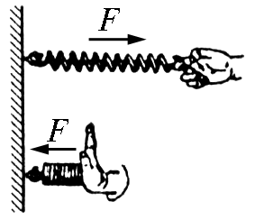
图8115
A．大小有关
B．作用点有关
C．方向有关
D．大小、方向、作用点都有关
8．有一小木块静止地放在光滑车厢底板上，如图8116所示，当该车厢受到水平向右的拉力作用时，车厢从静止开始在水平面上向右加速运动(假定车厢底板足够长)．那么在车厢运动过程中，小木块相对地面( )
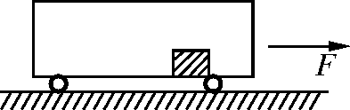
图8116
A．沿车厢同方向做加速直线运动
B．沿车厢反方向做加速直线运动
C．沿车厢同方向做匀速直线运动
D．依然处于静止状态
9．在太空中飞行的宇宙飞船，如果它受到的一切外力消失，那么宇宙飞船将( )
A．立即静止 B．减速飞行 C．加速飞行 D．匀速飞行
10．关于足球受力与运动的关系，下列说法正确的是( )
A．足球只有受力才能运动 B．足球受平衡力，一定处于静止状态
C．足球的运动状态改变，不一定受力 D．足球踢出后继续运动，是由于足球具有惯性
11．(2013年镇江)“阿婆罗号”登月飞船脱离地球引力后关闭所有发动机，在不受力的情况下，由于________仍可继续飞行，奔向月球，说明了力________________________；在接近月球时，向前喷气使飞船受到________(填“向前”或“向后”)的力而减速，这说明了力的作用是__________．
12．(2013年上海)随着我国科技的发展，国人的登月梦想终将实现．以地球为参照物，月球是__________(填“运动”或“静止”)的．若把一个物体从地球运到月球，该物体的质量______、惯性________．(填“变大”“不变”或“变小”)
13．(2013年惠州模拟)(1)测量木块的长度如图8117甲所示，其读数为________cm.
(2)停表的指针如图乙所示，其读数为__________s.
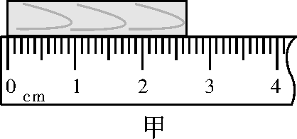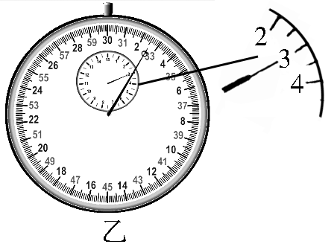
图8117
14．在测平均速度的实验中，小车在斜面上由顶端滑过斜面的始、末位置如图8118所示，小车通过的路程为________，若小车通过这段路程所用时间为2.5 s，则小车在这段时间内的平均速度为________．
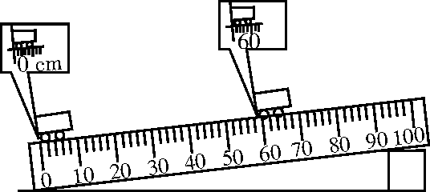
图8118

15．(2011年肇庆)停止蹬车后，行驶在水平路面上的自行车仍继续向前运动一段距离，这是因为自行车具有________，自行车最后还会停下来，这是因为它受到____________的缘故．若路面光滑，自行车将一直做匀速直线运动，牛顿曾对此做过研究，并总结出____________定律．
16．如图8119所示，人站在跳板上，人对跳板的力的作用效果是________________________________________________________________________．
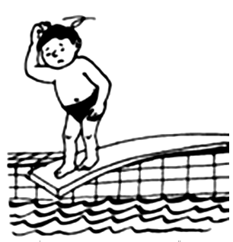
图8119

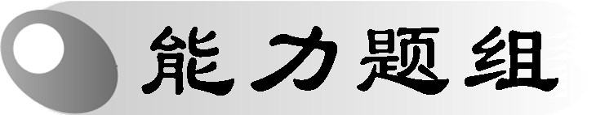
17．(2013年德阳)质量相同的A、B两件货物在两台吊车钢索的牵引力作用下竖直向上运动，它们运动的s－t图象分别如图8120甲、乙所示，则( )
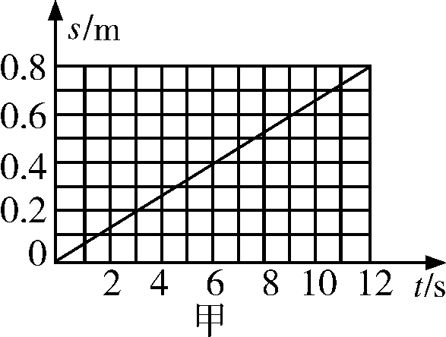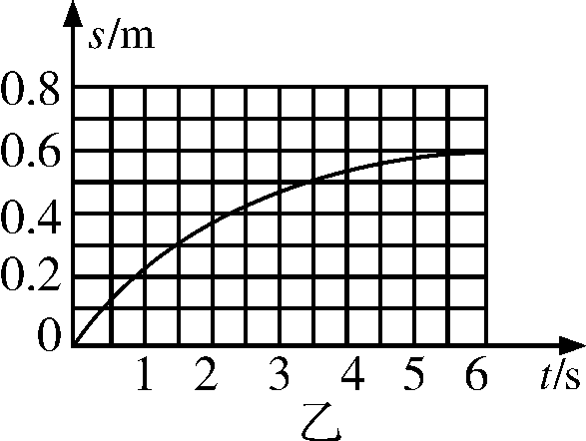
图8120
A．两件货物都做匀速直线运动
B．前6秒A货物的平均速度小于B货物的平均速度
C．吊车钢索对A货物的拉力大于A货物的重力
D．B货物在整个运动过程中受到一对平衡力作用
18．(2013年云南)一轿车包括乘客质量共1600 kg，轿车静止时轮胎与水平地面接触的总面积为0.1 m²，该轿车上午11：30驶入黄城高速公路入口，下午1：30到达青州出口，总共行驶了240 km，该段高速公路限速120 km/h，其间经过的隧道和桥梁限速为80 km/h.
(1)轿车静止在水平路面上时对地面的压强是多大？
(2)轿车全程行驶的平均速度是多大？
(3)轿车在行驶中有超速吗？为什么？

19．在“探究二力平衡的条件”的实验中，小明选择了如图8121的装置，把小卡片两端细线绕过滑轮，并挂上钩码．
(1)实验中选择小卡片的目的是____________(填“考虑”或“不考虑”) 小卡片的重力．探究两个力大小的关系时，应该观察细线两端所挂钩码的个数．
(2)为了探究两个平衡力是否在同一条直线上，进行如下操作：________(填“挤压”“翻转”或“旋转”)小卡片，松手后观察小卡片是否平衡．
(3)小明利用弹簧测力计代替图中的钩码进行了探究，发现两个力的大小还有较小的差距．你认为形成差距的原因是________________________________________________________________________
________________________________________________________________________(答出一条即可)．
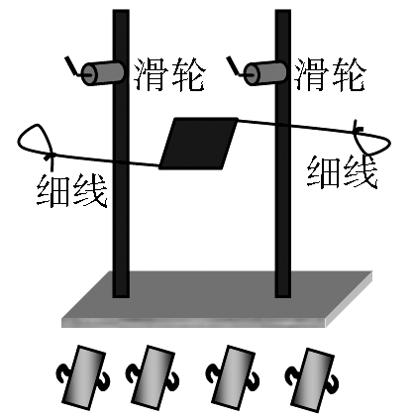
图8121

运动和力
1．D
2．A 解析：以船为参照物，山与船之间的位置发生了变化，山是运动的，所以会感觉到“看山恰似走来迎”．
3．C 4.D 5.B
6．A 解析：短跑选手百米冲刺后很难停下，是由于运动员具有惯性．
7．C
8．D 解析：由于车厢底板是光滑的，当车厢受力做加速运动时，小木块与光滑底板间不存在摩擦力，即小木块在水平方向上没有受到力的作用，因而小木块相对地面仍保持静止．
9．D 10.D
11．惯性 不是维持物体运动的原因 向后 相互的
12．运动 不变 不变
13．(1)2.62～2.68 (2)182.5 解析：(1)图中所示的刻度尺的分度值为1 mm，应估读到分度值的下一位，图中所示的准确值为2.6 cm，估读值为0.04 cm，故测量结果为2.64 cm.(2)先看小表盘，指针指在3～4之间，应为3 min；大表盘应读小数值，应为2.5 s，大小表盘合起来为3 min 2.5 s，合182.5 s.
14．60.00 cm 0.24 m/s
15．惯性 阻力(摩擦力) 牛顿第一
16．使跳板发生形变
17．B 解析：甲图中路程和时间成正比说明甲做匀速直线运动，乙图中路程和时间的比值变小说明不做匀速直线运动，故A不正确；由图象可知，前6秒内，s_{A}＝0.4 m，s_{B}＝0.6 m，所以根据v＝可知A货物运动的平均速度小于B货物运动的平均速度，故B正确；A货物匀速直线运动，受到的重力和钢索对它的拉力是一对平衡力，大小相等，故C不正确；B货物不是匀速直线运动或静止状态，所以所受重力和钢索对它的牵引力不是一对平衡力，故D不正确．
18．解：(1)轿车对地面的压力为
F＝G＝mg＝1600 kg×9.8 N/kg＝15 680 N
轿车对地面的压强为p＝＝156 800 Pa.
(2)行驶时间t＝1：30＋12：00－11：30＝2 h.
轿车全程行驶的平均速度为
v＝＝120 km/h.
(3)轿车在行驶中有超速，因为隧道和桥梁路段限速80 km/h，轿车平均速度应低于120 km/h才不会超速．
19．(1)不考虑 (2)旋转
(3)测力计未校零；两个滑轮的摩擦不同；有读数误差等

